Русский язык.
Краткосрочный план урока № 77.
Предмет: Русский язык  Урок: 77 |  | Школа: СШ № 5 с ПМЦ
Дата: 07.02.22 |  | ФИО учителя: Льянова Р.С.
Класс: 4 |  | Количество  присутствующих: 9 |  | Количество  отсутствующих:
Раздел (сквозная тема): |  | В контексте сквозной темы «Природные явления».
Тема урока: |  | Глаголы-синонимы и антонимы, глаголы в прямом и переносном значениях, многозначные глаголы  Загадки о природных явлениях
Цели обучения в соответствии с учебной программой: |  | 4.1.2.1 определять тему и основную мысль высказывания, доказывая ее фактами;  4.2.2.1 определять в тексте синонимы, антонимы, омонимы, однозначные и многозначные слова, фразеологизмы, понимать их роль в тексте и использовать в речи, понимать прямое и переносное значение слов, опираясь на контекст;  4.3.8.1 различать на основе существенных признаков имена существительные, прилагательные, глаголы, местоимения, числительные, наречия, предлоги и союзы  и определять их роль в предложении
Цели урока: |  | Познакомить учащихся с понятиями глаголы-синонимы и антонимы, глаголы в прямом и переносном значениях, многозначные глаголы
Ход урока:
Этап урока/ Время | Действия педагога |  | Действия ученика |  | Оценивание | Ресурсы
1.Начало урока.  0-5 мин | Создание положительного эмоционального настроя:  Я настрой себе нашел,  Чтобы быть везучим.  Повторю сто раз его-  Разойдутся тучи.  У меня все хорошо- ( 3 раза )  А будет еще лучше! |  | Приветствуют учителя. Организуют свое рабочее место, проверяют наличие индивидуальных учебных принадлежностей |  | ФО  Оценивание эмоционального состояния       | Эмоц. настрой  Стихотворение.
2. Середина урока.  5 – 35 мин | Актуализация жизненного опыта. Целеполагание.  Минутка чистописания работа с пословицей  Работа с пословицей по плану  Чтение пословицы  Спиши.  Работа над лексической и грамматической темой урока.  Работа с классом.  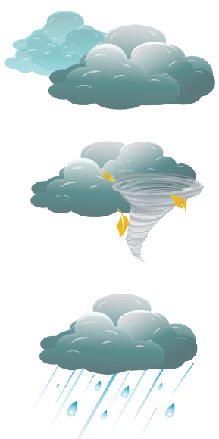  Отгадай загадки. Выпиши глаголы с переносным значением.  Сильнее солнца,  Слабее ветра,  Ног нет, а идёт,  Глаз нет, а плачет.  (Т…а)  Сам не видит и не слышит,  Ходит, бродит, рыщет, свищет.  Кто навстречу попадётся –  Обнимает и дерётся.  (В…р)  Кто всю ночь по крыше бьёт  Да постукивает,  И бормочет, и поёт, убаюкивает?  (Д…ь)  Образец: Метель – злится, воет, кружится.  - Придумай предложения с записанными тобой глаголами в прямом значении.  Запомни!!!  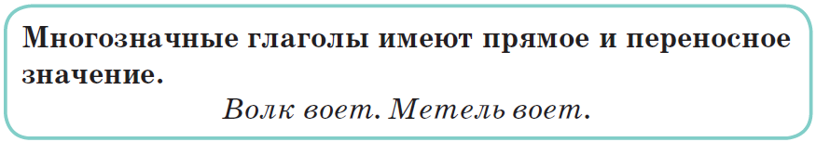  Проведи исследование!!!  Прочитай схему. Для чего в речи используют глаголы синонимы и антонимы? Приведи примеры глаголов синонимов и антонимов.  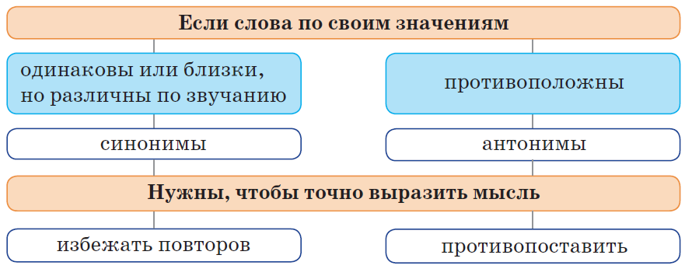  Физминутка  Музыкальное сопровождение.  Работа в парах.  Прочитай пословицы и поговорки. Объясни их значение. Найди и запиши пары антонимов. Какой частью речи они выражены?  Декабрь год кончает, а зиму начинает. Солнце всходит и заходит. Встречают по одежке, а провожают по уму. В глаза хвалит, а за глаза бранит. Умей взять, умей и отдать! Легко найти счастье, а потерять и того легче. Как аукнется, так и откликнется.  Работа в группах.  Запиши глаголы по схеме: глагол → синоним → антоним.  1 группа Бранить – … – … . Спешить – … – … . Сооружать – … – … .  2 группа Заступиться – … – … . Вечереет – … – … . Веселиться – … – … .  Слова для справок: радоваться, хвалить, бежать, обидеть, темнеет, строить, огорчаться, стоять, ломать, защитить, рассветает, ругать.  Самостоятельная работа.  Запиши к глаголам антонимы.  Трудиться – …, ссориться – …, чистить – …, терять –…, смеяться – …, плакать – …, дружить – …, печалиться – …, любить – …, заболеть – ….  - Составь и запиши предложение с одной из пар глаголов-антонимов.  - Выполняют тест.  Знаю, умею!!!  Одно и то же действие можно назвать при помощи различных глаголов – … . Одно действие можно противопоставить другому при помощи глагола – … . Многозначные глаголы имеют прямое и … значение. |  | Учащиеся слушают учителя, отвечают на вопросы  Формулируют тему урока, определяют цель урока  Проводят исследования  Повторяют движения за учителем  Работают в парах , выполняют задания под руководством учителя.  Учащиеся выполняют задания под руководством учителя.  Работают самостоятельно, выполняют проверку. |  | ФО  ФО  ФО  ФО  ФО  ФО | Учебник  Тетрадь  Учебник  Музыка  Учебник  Доп. литература  Карточки
3. Конец урока.  35-40 мин | 7.Итог урока.  -Какую цель мы поставили на сегодняшнем уроке?  - Достигли ли мы этой цели?  - Какие затруднения были у вас на уроке?  - Что нужно сделать чтобы эти затруднения не  повторялись?  Рефлексия.  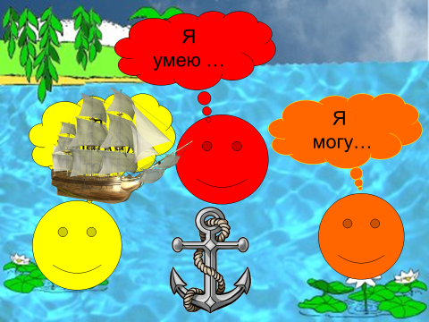 |  | Отвечают на вопросы учителя, оценивают сою деятельность на уроке |  | ФО | Картинки к рефлексии.

